Министерство науки и высшего образования Российской Федерации

Федеральное государственное автономное образовательное учреждение

высшего образования

**«Пермский национальный** **исследовательский политехнический университет»**

Электротехнический факультет

Кафедра «Информационные технологии и автоматизированные системы»

направление подготовки: 09.03.01– «Информатика и вычислительная техника»

**Лабораторная работа**

**по дисциплине**

**«Теория алгоритмов и структуры данных»**

**на тему**

**«Бинарные деревья»**

**Вариант 2**

Выполнил студент гр. ИВТ-23-1б

Попонин Михаил Александрович

Проверил:

Доцент каф. ИТАС

Яруллин Денис Владимирович

(оценка) (подпись)

(дата)

г. Пермь, 2024

**Цель и задачи работы**

Целью данной работы является получение навыков работы с бинарными деревьями

**Вариант 2:** Тип информационного поля int. Найти максимальное элемент в дереве

**UML диаграмма**

На рисунке 1 изображена диаграмма класса

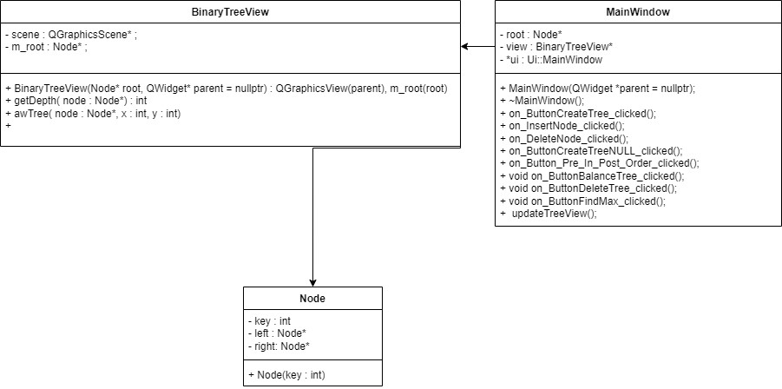Рисунок 1

**Код программы**

На рисунке 2, 3, 4 изображен файл mainwindow.h

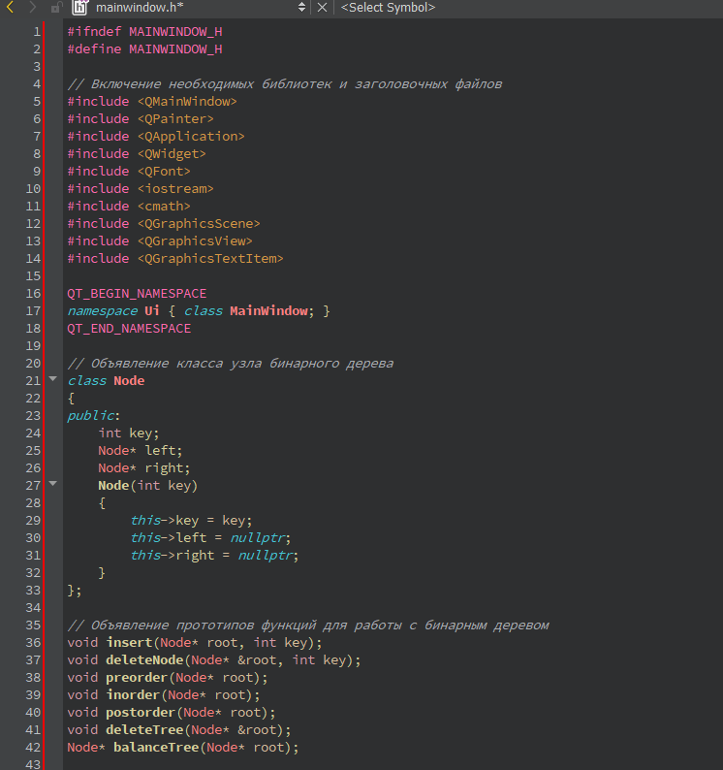

Рисунок 2

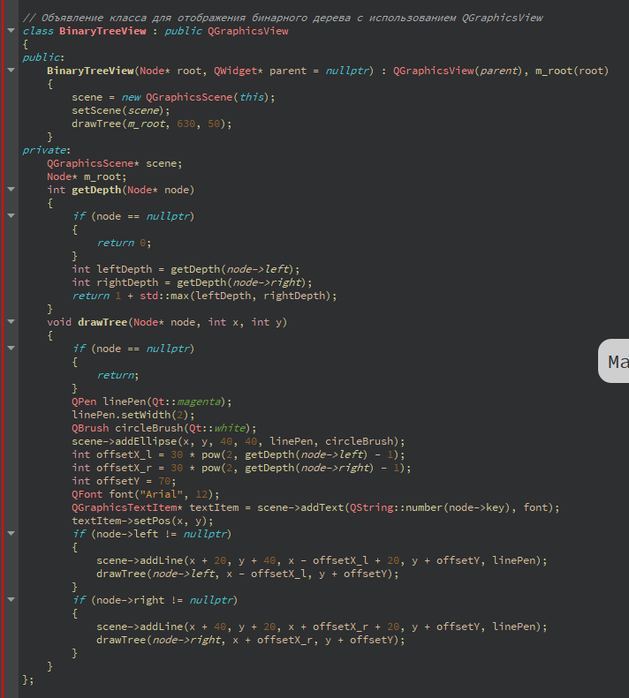

Рисунок 3

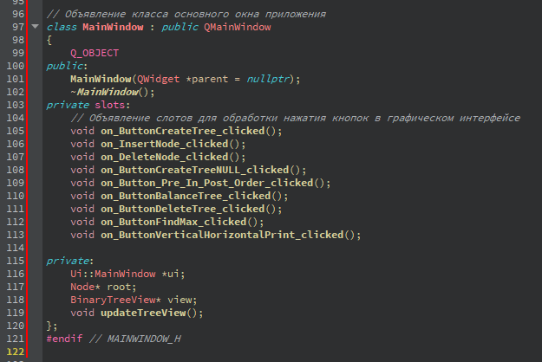

Рисунок 4

На рисунке 5 Изображен файл main.cpp

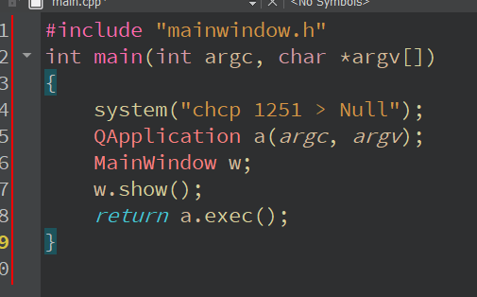

Рисунок 5

На рисунках 6 - 14 изображен файл mainwindow.cpp

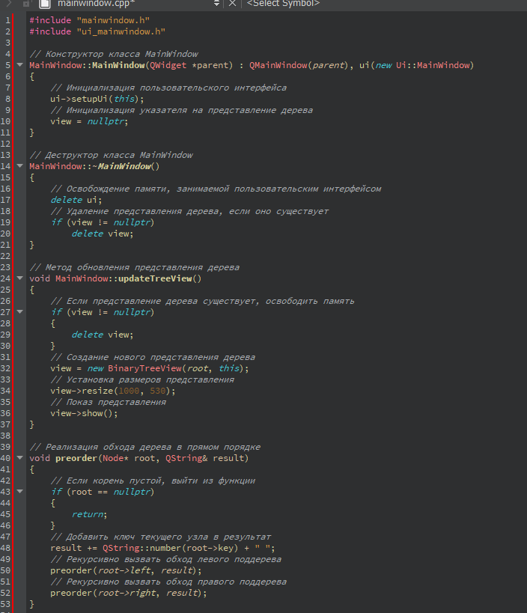

Рисунок 6

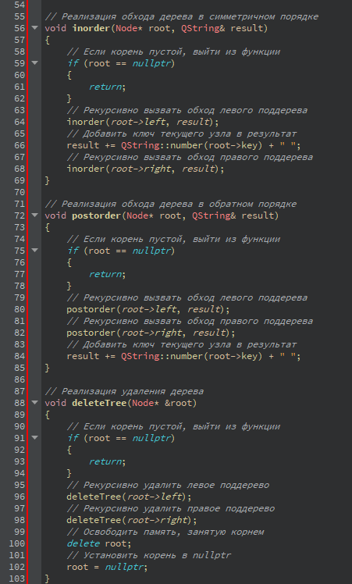

Рисунок 7

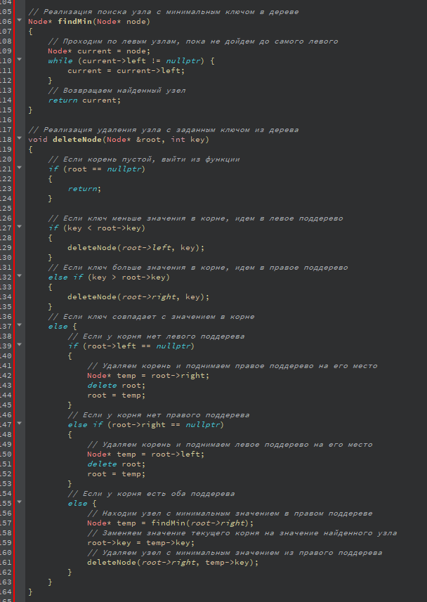

Рисунок 8

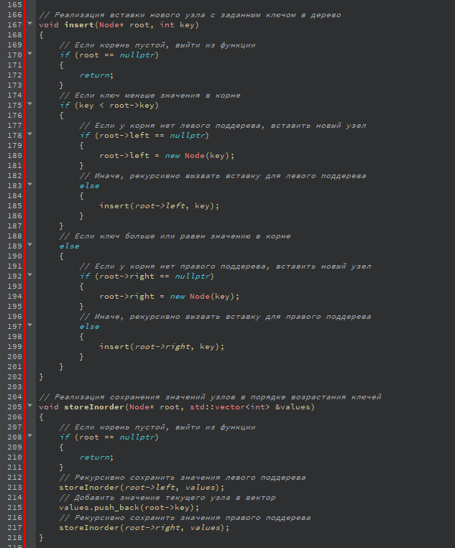

Рисунок 9

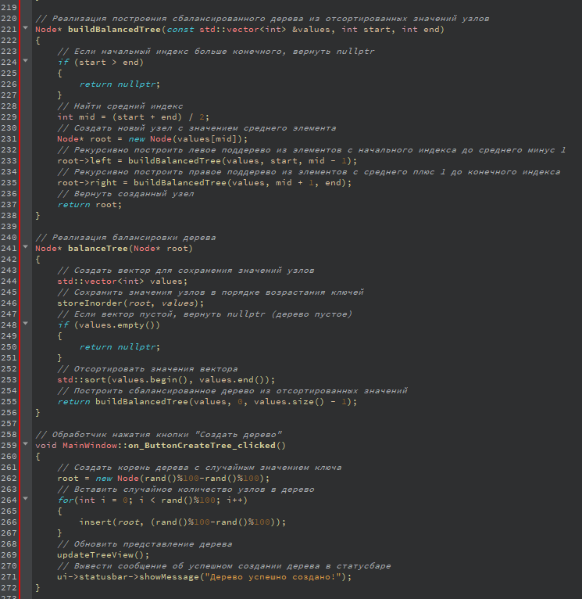

Рисунок 10

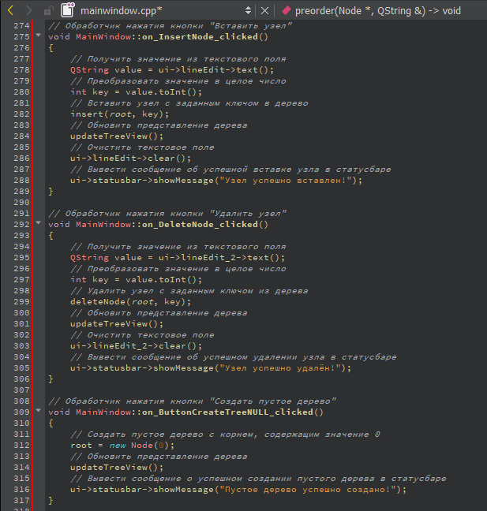

Рисунок 11

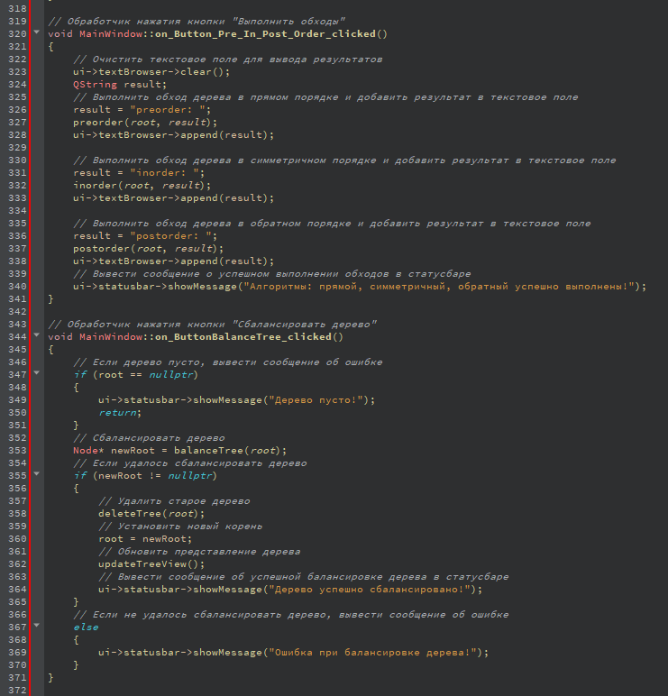

Рисунок 12

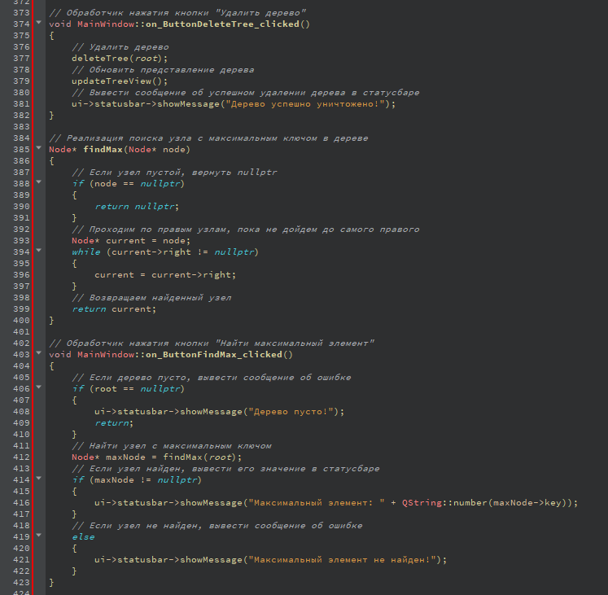

Рисунок 13

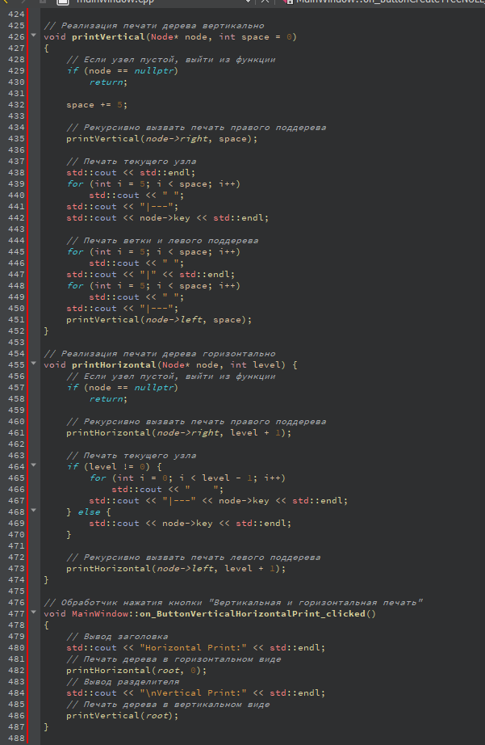

Рисунок 14

**Демонстрация работы программы:**

<https://youtu.be/RLrhJaB2s7Y?si=9mEkZ8TXPXU4vQgp>

**Скриншоты работы программы:**

